王佐镇“十三五”时期就业发展分规划

**北京市丰台区王佐镇人民政府**

**二零一六年六月**

目 录

引言 1

一、“十二五”时期就业工作的总结与回顾 2

（一）取得的成绩 2

1、就业水平不断提升，就业结构逐步优化 2

2、就业政策全面落实，就业工作统筹协调 5

3、搭台就业服务平台，积极拓宽就业渠道 7

4、明确绿色就业方向，实现更高质量就业 9

5、加强社会保障工作，促进就业稳步增长 10

（二）存在的问题 13

1、就业结构滞后于产业结构 13

2、劳动力供求矛盾仍然突出 14

3、劳动力素质有待提高 15

4、就业服务体系尚不完善 17

5、社会保障管理水平和保障能力有待提高 18

二、“十三五”期间就业工作面临的机遇和挑战 20

（一）改革“新任务”与就业服务发展 20

（二）经济“新常态”与就业服务发展 21

（三）发展“新政策”与就业服务发展 21

（四）首都“新定位”与就业服务发展 22

三、“十三五”时期就业服务发展的总体思路和目标 24

（一）指导思想 24

（二）基本原则 25

1、坚持就业促进与提升就业质量并重 25

2、坚持政府引导与社会参与并重 25

3、坚持政策支持与市场导向相结合 25

4、坚持立足镇情欲循序渐进相结合 26

5、坚持稳就业与促就业相结合 26

（三）主要目标 26

（四）主要指标 27

1、就业再就业工作再上新水平 27

2、职业技能培训工作再上新台阶 27

3、推进创业村就业工作 27

4、加强信息平台建设 27

四、“十三五”时期就业服务发展的重点任务 28

（一）以创业带动就业 28

1、明确鼓励创业领域 28

2、优化创新创业环境 29

3、打造创新创业高地 30

（二）以发展稳定就业 30

1、积极稳定企业就业 30

2、拓展多远就业渠道 31

3、以服务发展促就业 32

（三）以服务促进就业 32

1、强化就业扶植服务 32

2、完善就业培训体系 33

3、加强就业平台建设 34

（四）加强困难群体就业援助 35

1、创造更多就业岗位 35

2、强化就业援助服务 36

3、鼓励灵活就业 37

（五）推动实现更高质量就业 37

1、促进就业稳定 37

2、拓展绿色创业就业 38

3、公平就业环境 38

4、完善保障管理制度 39

五、“十三五”时期就业服务发展的保障措施 40

（一）加强人才队伍建设，提高干部履职能力 40

1、完善人才引进交流机制，提高在岗干部履职能力 40

2、完善人才培训选拔机制，提高在岗干部履职能力 40

（二）加强队基层所站建设，有效激发基层工作动力 41

1、加大对基层的投入保障力度 41

2、提升基层软件硬件水平 41

（三）加强技术创新和应用，推进就业服务智能化建设 41

1、以互联网信息技术助力就业服务体系建设 42

2、推动街道层面的同意居民就业信息数据库平台建设 42

（三）塑造新型就业创业文化，践行就业服务重要使命 42

1、营造协调服务文化，形成市场监督合力 42

2、塑造多远参与就业文化，培育共治精神 43

**引 言**

“十三五”时期，是我国全面建成小康社会的攻坚期，是北京市进入构建全国政治中心、文化中心、国际交往中心、科技创新中心和建设国际一流的“和谐宜居”之都的新时期，是丰台区实现由常规发展迈入跨越发展实现“全面深度转型、高端绿色发展”的关键时期，是王佐镇国际化花园旅游小镇建设的“加速期”，担负着打造改革发展新标杆的历史使命。这必然要求进一步深化就业保障体制改革，健全促进创业就业体制机制，构建完善的就业服务体系。“十三五”期间，首都经济社会中各种积极变化和不利影响将同时显现，短期问题和长期问题相互交织，国内因素和国际因素相互影响，这些都对镇就业工作提出了新的课题和挑战。

根据市委、市政府关于制定国民经济和社会发展第十三个五年规划的总体部署，依据《北京市国民经济和社会发展第十三个五年规划纲要》和北京市及丰台区《“十三五”时期就业促进规划》要求，结合“新常态”下王佐镇就业服务的新特点，特制定《王佐镇“十三五”时期就业工作规划》。本规划是王佐镇重点专项规划，对于“十三五”时期王佐镇就业工作具有重要的指导意义。规划期限为2016年至2020年。

**一、“十二五”时期就业工作的总结与回顾**

**（一）取得的成绩**

“十二五”期间，王佐镇认真贯彻落实中央、市委和区委的就业工作决策部署，紧紧围绕《北京市“十二五”时期就业促进规划》和《丰台区“十二五”时期人才发展规划》确定的发展思路和工作目标，按照就业与创业并重、政策与培训并举，以及政策均等化、培训针对化、就业组织化、社保城镇化、创业引领化“双并五化”的工作思路，努力构建“政府负责、部门协助、城乡一体、公众参与”的就业服务体系，在保障改善民生、服务发展大局、维护社会稳定，以及让改革发展成果惠及全镇人民等方面做出了贡献。

**1、就业水平不断提升，就业结构逐步优化。**

通过深化改革和市场培育，依托重点企业和重点项目带动，就业水平不断提升。

第一、就业规模不断扩大。“十二五”期间，扎实完成上级下达的各项就业指标，五年来登记失业率控制在1.94%以内，全镇新增就业6443人，完成失业人员再就业1250人，农村劳动力就业及转移就业3769人，帮助困难人员就业1392人，帮助32人实现创业梦想；提供空岗信息5079人次，进行职业指导4210人次，培训城乡劳动力3300多人次；走访跟踪服务用人单位55余家，对接专项就业招聘会12次，796人次；对登记就业困难人员进行100%摸查跟踪指导，动态消除了城镇“零就业家庭”和农村“零转移农户”，初步实现富余劳动力充分就业。

第二、就业结构逐步优化。“十二五”期间，王佐镇第一二产业从业人数下降，第三产业就业人数持续上升。王佐镇秉承可持续发展的理念，明确全镇“三、二、一” 的产业发展格局，产业结构不断优化，第三产业占比逐步提高，由2010年的64%提高到2014年的72%，年均增长1.6%，如下图所示。

图**1 王佐镇2010-2014三次产业结构比例变化**

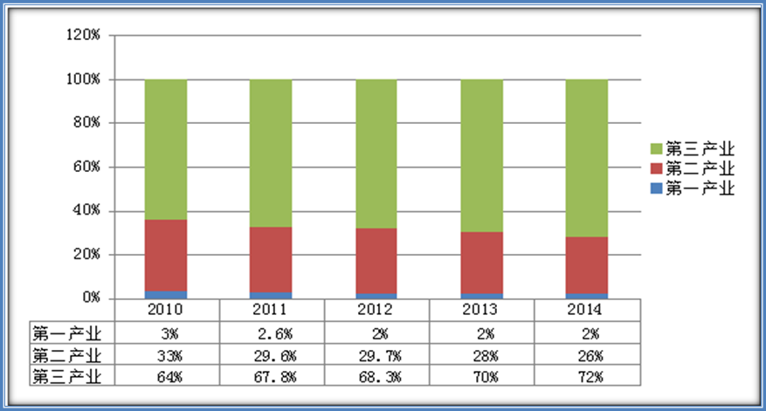

与此同时，第三产业从业人员数量也逐年增加的。2014年末，王佐全镇户籍人口21773从业人员中，第一产业从业人员为2018人，占比3.3%，第二产业从业人员为5941人，占比3.3%，第三产业从业人员为13814人，占比63.45%；外来从业人员6528人中，第三产业从业人员为3630人，占比55.6%。

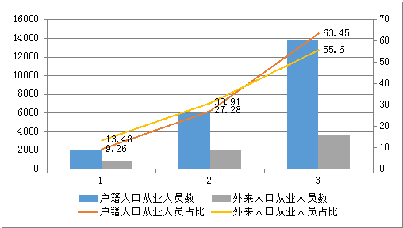

**图4 2014年王佐镇户籍人口和外来人口产业从业情况**

2014年末王佐镇从业人员31844人中，第一产业从业人员为2898人，占比9.1%，第二产业从业人员为8639（7962+677）人，占比27.13%，第三产业从业人员为20264（17444+2820）人，占比63.63%。

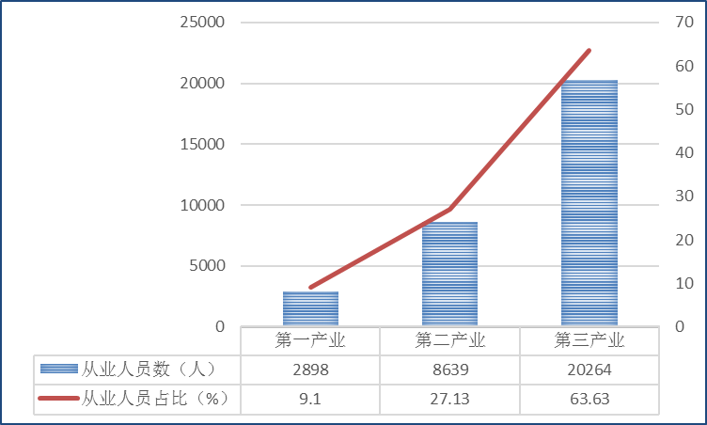

**图5 2014年王佐镇三次产业从业人员情况**

第三、旅游服务就业拉动作用显著。第三产业中，旅游等服务经济就业拉动作用显著。在王佐镇第三产业中，与旅游相关的批发零售业、居民服务和其他服务业、住宿和餐饮以及交通运输、仓储及邮政业，是就业贡献最大的四个经济部门，约占第三产业从业人员总数的91%。第三产业从业人员中，从事批发零售业的3661人，占26.5%；从事居民服务和其他服务业的3161人，占22.88%。从事住宿和餐饮业的2922人，占21.15%；从事交通运输、仓储及邮政业的2849人，占20.62%。

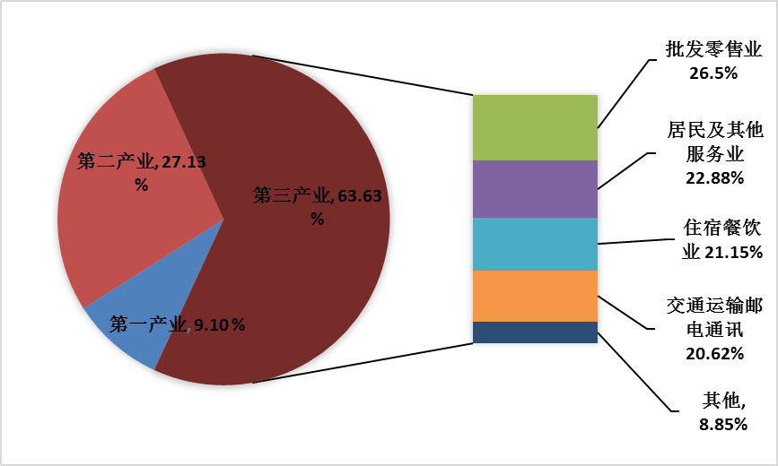 **图8 2014年王佐镇三次产业各部门从业人员占比**

**2、就业政策全面落实，就业工作统筹协调**

第一、全面落实各项就业政策。强化政策宣传，以政惠企惠民。认真贯彻《北京市丰台区人民政府关于进一步促进区域农村劳动力就业的意见》（丰政发【2011】25号）等就业政策，对辖区企业和乡村民众进行有针对性的就业政策宣讲，促进河西地区稳定就业。积极落实岗位补贴和社会保险补贴政策，引导各类用人单位招录失业人员和城乡就业困难人员。

第二、统筹镇村就业再就业工作。一是把农村劳动力就业作为就业工作的重点，加大村级就业工作指导力度，主管镇长带领社保所人员逐村与村主要领导针对就业现状和就业政策进行沟通交流，根据各村实际按需享政，做到政策能享尽享。着力推进农村劳动力就业及转移就业工作。“十二五”期间，完成登记农村劳动力转移就业2670人 (2011-2014年数），推荐农村劳动力就业535人(2011-2014年数）。二是积极促进城镇失业人员就业。深入宣传并抓好城镇建成区促进劳动力就业的各类政策，扎实完成上级下达的各项就业指标，使城镇登记失业率保持较低水平。2010至2015年王佐镇城镇登记失业率皆低于全国平均水平。

**表1 2011—2015年城镇登记失业率(单位：%)**

|  |  |  |  |  |  |  |
| --- | --- | --- | --- | --- | --- | --- |
| **年 份** | **2010** | **2011** | **2012** | **2013** | **2014** | **2015上半年** |
| **全 国** | 4.1 | 4.1 | 4.1 | 4.1 | 4.1 | 5.1 |
| **王佐镇** | 1.91 | 1.93 | 1.93 | 1.94 | 1.79 | 1.81 |

第三、分类指导与重点帮扶相结合。统筹协调村镇就业工作，将分类指导与重点帮扶相结合。一方面，分类指导，对就业、转移就业和失业人员再就业，进行分类指导，多途径促进乡村就业，采取多项措施推进转移就业。在引导就地就近实现就业的同时，注重拓展异地转移就业渠道，挖掘镇域外就业岗位，鼓励求职人员外出实现就业。另一方面，重点帮扶就业困难人员。走个性化服务道路，针对不同的就业困难群体，开展相应的就业帮扶工作。抓好转移就业补助政策的落实，开通转移就业班车等，为转移就业者解除后顾之忧；通过“春风行动”、“就业援助月”、“民营企业招聘周”等专项活动的开展，进一步帮助就业困难人员实现就业。“十二五”期间，完成困难人员就业人数1392人(2011-2014年数）。

**3、搭建就业服务平台、积极拓宽就业渠道**

第一、大力挖掘就业岗位，积极拓宽就业渠道。加大企业服务力度，深入联系云岗环卫所、首发集团、公交公司、等单位，采集空岗信息。运用就业政策主动与驻镇域内外企业进行联系，促进就业。与南宫企业确立了互通机制，达成了岗位就业安置意向。与会都、亿城、中铁建立了联系，与区交通支队、东城交通支队、地铁公司达成协岗意向。同时，依托王佐镇重点工程，开发就业岗位。“十二五”期间，完成空岗信息采集5079（人次）。

第二、搭建就业服务平台，动态跟踪就业情况。一是通过信息系统平台推荐就业，加大对求职人员的服务力度，定期发布招聘信息，利用月报刊登就业政策和招聘信息推荐就业；二是开通微信平台，随时将招聘信息发布到互联网及各村，使群众第一时间看到招聘信息；三是将招聘会作为重要就业服务平台，以招聘会形式推进就业。协助企业、单位组织就业招聘会，多次组织镇域内企业召开各类招聘会，协助南宫等辖区企业召开专场招聘会，积极配合世界种子大会美高美酒店召开就业专场招聘会，同时，积极对接各种专项就业招聘。四是动态跟踪就业情况。动态跟踪走访服务用人单位（每年三次），对登记就业困难人员进行100%摸查跟踪指导，多方采集空岗信息，并及时将招聘信息发布给村镇民众。每年走访跟踪服务用人单位40余户，对接专项就业招聘会12次，790多人次。

第三、强化服务指导，开展技能培训。强化服务指导。针对河西地区就业政策，抓好宣传培训、指导和政策享受服务工作。积极开展职业技能培训，邀请市人保局就业处、社保处来镇做就业指导座谈，协调区就业科、劳服中心领导对村主任、村主管就业负责人、经办人和镇域内企业的负责人、业务员进行政策培训宣解读。

“十二五”期间，通过岗位培训、脱产培训、研修培训等多种形式，累计进行职业指导4210人次，开展职业技能培训300多人次。针对登记失业人员、农村转移劳动力、来京务工人员等重点人群，免费提供职业技能培训或创业培训。并且将从事家政服务、养老护理、医疗护理和保安工作的外埠农民工纳入了培训范围。2015年，为使无业村民有一技之长，提升其就业竞争力，镇改变以往培训模式，提出村民点单式按需培训，镇出资7万元聘请专业教授为魏各庄、西庄店等四个中心村113人进行了专业技能培训，效果明显村民满意。

**4、明确绿色就业方向，实现更高质量就业**

第一、明确绿色就业发展方向。针对我镇建设“国际花园旅游小镇”的发展目标，明确绿色就业发展方向，推进绿色就业产业一体化。积极探索生态发展与绿色就业包容增长，结合25号文政策要求，指导庄户村成立了“劳派公司”，为我镇先期探索发展绿色就业岗位服务体系奠定了基础。引导民众到低碳绿色岗位就业。以减少环境影响，推动镇域环境、经济和社会可持续发展。

第二、着力开发绿色就业岗位。绿色就业岗位就是所从事的工作或职业能够保护环境、节约资源的就业岗位，从总体效用上看是能持续帮助王佐镇实现环境、经济和社会可持续发展的就业岗位。“十二五”时期，王佐镇着力开发绿色就业岗位，一方面促进“一产”借助产业集约化实现“农民员工化”；另一方面，促进二三产业借助产业升级实现职工技能绿色化；挖掘生态产业吸纳就业，探寻绿色正规岗位资源，实现植树造林，挖掘林木管护，水资源管理、农产品加工，籽种、花卉、高端制造业、服务业以及产业调整升级中的新项目、新产品带来的低碳绿色岗位。

**5、加强社会保障工作，促进就业稳步增长。**

“十二五”期间，为保障就业，王佐镇注重加强各项社会保障工作。社会保险制度建设不断细化，体系日趋完善。

第一、养老保险制度逐步完善，养老保障实现全覆盖。积极推进城乡两类社会保险参保工作。即城乡居民养老保险和城镇居民基本医疗保险，实现了城乡居民养老保险5年累计参保达5.2万人次。社会保障由单一职工城乡居民养老保险逐步扩大到城镇居民基本医疗保险、镇村干部社会保险保险、个人缴纳三险等领域，实现养老保障全覆盖。同时，积极推进本农参保和社会化退休管理工作。

第二、加大困难群体保障力度，促进就业稳步增长。

“十二五”期间，加大了对困难群体的保障力度。首先，加大对困难群体突发性、特殊性困难的救助力度，与社保所、科教文体办协调，资助城镇低保、农村低保参加基本医疗保险，积极为低保、低收入家庭申请城乡医疗救助，为低保家庭进行危房改造。为保障政策连续性，起草了《王佐镇因病困难群众应急救助基金管理使用办法（试行）》。

其次，认真落实北京市扩大失业保险基金支出范围试点政策，调整失业保险基金促进就业稳定就业支出项目，包括职业介绍补贴、职业培训补贴、社会保险补贴、岗位补贴等8大类20余项。认真落实转移就业补贴政策，“十二五”期间累计共有2150人次享受此项政策，累计发放补贴603.06万元；认真落实用人单位招用失业人员享受岗位补贴和社会保险补贴政策，镇村各类企业自2009年开始享受政策累计约1029人，享受补贴超过1100万元；认真落实自谋职业、灵活就业社会保险补贴政策。“十二五”期间为35人实现灵活就业，申请市、区社会保险补贴109307.25元。

第三、医疗保险管理不断完善，医疗保险筹集资金规模逐步扩大。“十二五”期间，参保覆盖面进一步扩大， 5年累计城镇居民基本医疗保险1.08万人次，新农合集资金额（个人、村、镇补贴）由2011年的546万增加到2014年的1273万（2015年上半年为886万），增长233%。

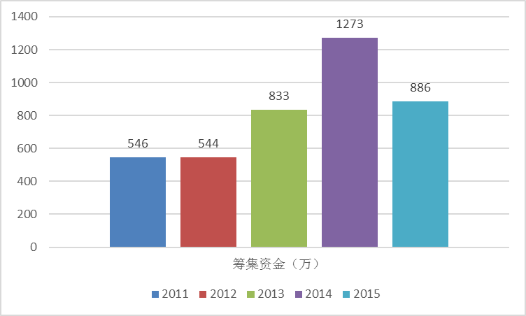

**图9 2011-2015王佐镇新农合筹集资金情况**

|  |  |  |  |  |
| --- | --- | --- | --- | --- |
| **表6 2011-2015王佐镇新农合情况** | | | | |
| 年份 | 参合人数 | 筹集资金（个人、村、镇补贴） | 全年报销人次 | 全年报销金额 |
| 2011 | 24120 | 546万 | 46487 | 1647万 |
| 2012 | 23976 | 544万 | 52384 | 2028万 |
| 2013 | 23407 | 833万 | 39565 | 2400万 |
| 2014 | 22895 | 1273万 | 39340 | 2785万 |
| 2015 | 14629 | 886万 | **15522** | **1056万** |

第四、强化社保事务监督管理，社会保险基金运行平稳安全。“十二五”期间，在社会保险基金监管方面，王佐镇以“精确化”管理为抓手，不断完善社会保障事务管理监督。一是严格社会保障事务办理手续和办事程序，认真落实农转居人员社会保障政策和转移就业补贴等政策。进一步规范低保和低收入审批程序，严格按政策做好低保、低收入新申请审核和半年复审工作，落实好低保、五保、低收入政策调标；二是规范社保站日常管理。在区人保局业务指导下，对南宫等中心村社保站从标示设置到账、卡、物等手续办理、账务管理、计算机操作进行了实地业务规范，为全镇社保站业务规范化、管理制度化奠定了基础。三是完善基金监督制度。建立社会保险基金监督信息系统，实现了对基金征缴、支付、管理全过程的信息化监督；强化基金管理、生存认证和稽核等工作，促进基金预算管理更加严格透明。

**（二）存在的问题**

**1、就业结构滞后于产业结构**

由前述分析可知，“十二五”期间，王佐镇三次产业结构得以逐步优化，第三产业所占比重逐步提高，至2014年低，王佐镇三次产业结构比值为2 :26:72。但是，“十二五”期间，虽然第三产业就业所占比重也逐步提高，但三次产业就业比仅为9.1: 27.13 :63.63三次的就业结构明显滞后于产业结构，三产的结构偏离度分别为-7.1、-1.31和 8.37。其中，第一产业和第二产业的偏离度为负值，第三产业的偏离度为正值，第一产业和第三产业偏离的绝对值较大，说明与产业调整目标仍有一定差距，应继续调整产业就业结构，向第三产业转移剩余劳动力，以提高就业质量和劳动生产率。

传统制造业向现代制造业升级，技术和资本对劳动力的挤出效应更加凸显，使得第二产业也成为劳动力净流出部门，近三年持续上升的偏离度值体现了这种趋势；第三产业的产业特性决定其发展离不开人，特别是传统服务业，而正的偏离度表明其还具有较强吸纳空间，第三产业应继续作为劳动力净流入部门。

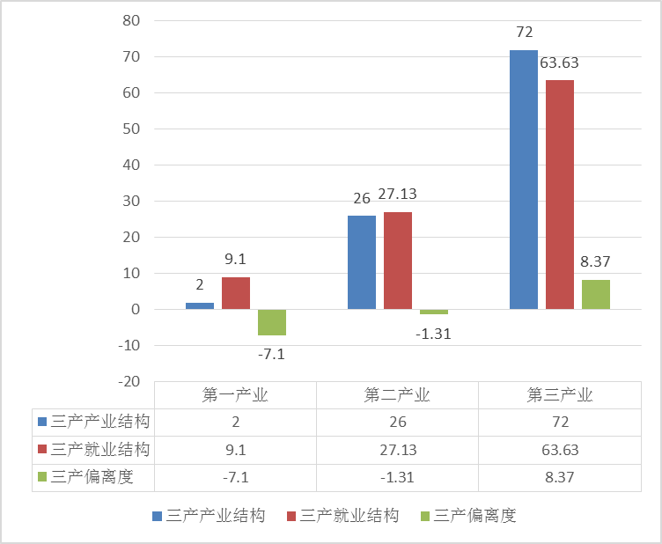

**图10 三次产业结构与就业结构偏离度 单位：%**

注：产业结构偏离度=产业产值比重-产业就业比重[1]。

**2、劳动力供求矛盾仍然突出**

就业结构滞后于产业结构是劳动力供求矛盾仍然突出的主要原因。又这与支柱产业就业带动作用不强密切相关。目前，王佐镇镇域内仍未形成大型支柱产业，经济不发达，靠镇域企业吸收就业压力较大。各产业发展水平参差不齐，未能形成梯次化布局，支柱产业发展规模及国际化水平低，旅游产业虽然经过多年的经营和发展，从区域品牌宣传、产业关联带动、劳动就业提升等方面起到了积极的促进作用，但旅游产业的发展较粗放，集聚程度不够,承接就业和辐射带动能力不强，尚未实现精细化融合发展和地方就业支柱的态势，产业内部各企业规模距离高端定位仍然具有差距。同时，缺少规模化高端文化创意、科技研发、会展服务等产业。这使各产业吸纳就业能力有限，尤其是支柱产业就业带动作用不强。

其次，目前王佐镇与全国一样，在上世纪八十年代生育高峰出生的人口已进入就业高峰期，形成了城镇新增劳动力、农村富余劳动力、大中专毕业生和下岗失业人员“四流合一”，劳动力资源下相对丰富。这既是优势，也是劣势。而且王佐镇地处北京西南部地区，在新的北京城市总体规划中，属于西部次区域及北京市生态涵养区；第三产业不发达，吸纳就业能力较弱，每年就业岗位缺口达2千多个。这使镇域年轻人主要靠外出就业，4050人员外出就业自身优势不足，在镇域内就业工资和招收数量有限，就业存在一定困难。三产企业可安排部分就业，但也不能满足就业需求，工资不高没有吸引力；二产企业较少，每年安排人员就业几乎为零。劳动力供大于求的局面将长期存在。

**3、劳动力素质有待提高**

劳动力素质由许多方面组成，如受教育程度、实践技能、生产经验等。通常以劳动力的受教育程度来表征其素质时，可将劳动力分为体能型劳动力（初中及以下教育水平的劳动力）、技能型劳动力（高中、中专以及大专教育水平的劳动力）、知识型劳动力（本科及以上教育水平的劳动力），详见下表。

**表7 受教育水平与劳动力分类**

|  |  |
| --- | --- |
| 劳动力分类 | 受教育水平（最终学历） |
| 体能型劳动力 | 1. 小学及以下 ②初中 |
| 技能型劳动力 | 1. 高中 ②中专 ③大学专科 |
| 知识型劳动力 | 1. 大学本科 ②硕士研究生 ③博士研究生 |

据以上劳动力分类标准，王佐镇劳动力素质情况主要表现为一下三个方面。首先，王佐镇技能型相对短缺，新成长劳动力的技能基本属于空白，远不适应企业的需求。其次，高素质的知识型人才严重不足，特别是文化水平高、懂技术、会经营的新型人才，以及知识面广、视野宽的复合型管理人才比较缺乏，既成为王佐发展再上新水平的瓶颈，也是就业工作的一大问题，使人岗不匹配的矛盾越来越突出。第三，调查表明农村劳动力存在素质普遍较低、工资诉求较高、奢求岗位离家距离近等情况。恋家心态较重，不愿意干农活、重活、脏活，挑肥拣瘦。同时，部分村民受拆迁影响，不愿意找工作，这部分人员不多，但随着拆迁这部分人还会增加。这些情况，客观上增加了镇村就业工作的难度。

**4、就业服务体系尚不完善**

首先，镇村的公共就业服务机构建设滞后，经费投入、人员配备不足。其次，就业信息服务体系还不够完善。一是就业信息服务平台建设水平低，导致基层的就业信息收集和发布渠道不够畅通，用人单位、劳动力市场和劳动者三个环节衔接不够紧密。二是就业信息资源利用水平低，与丰台区、全市乃至全国的劳动力市场信息共享不充分，处于区域分割、共享较少的状态。第三，职业教育和培训制度需进一步健全。技能人才培养中，存在着“政府职工两头热、企业中间冷”的现象。“重使用、轻培养”的问题尤其在中小企业中比较普遍。调查显示，不少镇域企业培训经费低于工资总额1.5%的标准，严重制约了职业培训的发展。第四，高技能人才的培养力度和产业导向不够。在战略性新兴产业、文化创意产业和现代服务业等领域，技能人才结构不尽合理，特别是高技能领军人才相对匮乏已成为制约企业发展和阻碍产业升级的“瓶颈”。第五，创业服务政策力度不够，职能建设后备力量不足。各项创业支持优惠政策宣传力度有待加强，应使创业者难以及时有效获取创业扶持的细节信息，未建立起“产业导向”的创业引领机制，小项目的重视程度不高，大学生总体创业比率低，创业热情还有待激发；第三，相关职能部门工作分散，组织间连接度不高，后备专业人员不足，服务平台自身能力建设还有待加强。

**5、社会保障管理水平和保障能力有待提高**

首先，社会保障管理水平有待进一步提高。社会保险经办服务的标准化水平有待于提高。保险缴费登记、征缴、支付、审批、发放等环节的高效服务有助于提高社会保险经办服务的质量。失业保险发挥促进就业的功能还有进一步提升空间。一是4050人员、残疾人等一些就业困难群体一直是就业促进工作中的重点和难点，虽然已有就业社保补贴政策实施多年，但这部分群体由于技术、能力等方面的限制，依然存在着就业困难、稳定性差等问题。如何帮助他们具有一技之长，如何有效实现这部分群体的稳定就业，对失业保险制度和已有补贴政策提出了更高的要求和挑战。二是失业保险资金用于职业培训的使用效率需进一步提高。目前，失业保险基金用于培训的效率相对较低，应采取有效措施培训出适应劳动市场需求的劳动力。借鉴国外经验，提高失业保险基金对于培训的使用效率是解决就业问题的有效途径。三是失业保险在促进创业方面的作用尚未得到充分发挥。

其次，农村医疗保障是整个农村社会保障制度的重要组成部分，但目前存在保障资源不足、保障能力弱等问题。一是农村医疗保障资源不足。根统计，到目前为止，农村卫生院所有的医疗设备相对落后，医生医术水平较低，无法承担较为严重的疾病治疗，再加上农村生活条件较差，患病人员较多，农村的卫生院基本没有治疗能力。二是新农合筹集资金少、报销金额大，财政压力大。

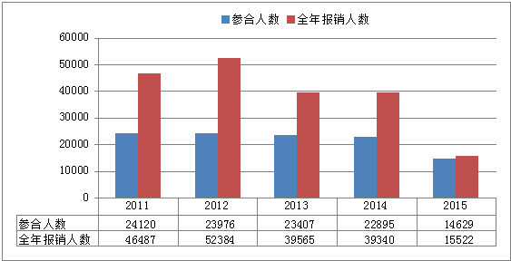

**图11 2011-2015王佐镇新农合参合报销情况**

由上图和下图可知，一方面，新农合参合人数相对少，报销人次多；另一方面，新农合筹集资金少，报销多。

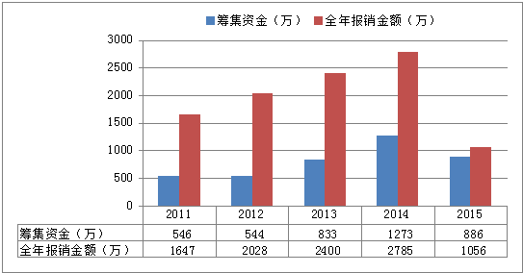

**图12 2011-2015王佐镇新农合筹集资金情况（1）**

筹集与报销资金差额大，说明自我保障能力有限，给财政带了较大负担。

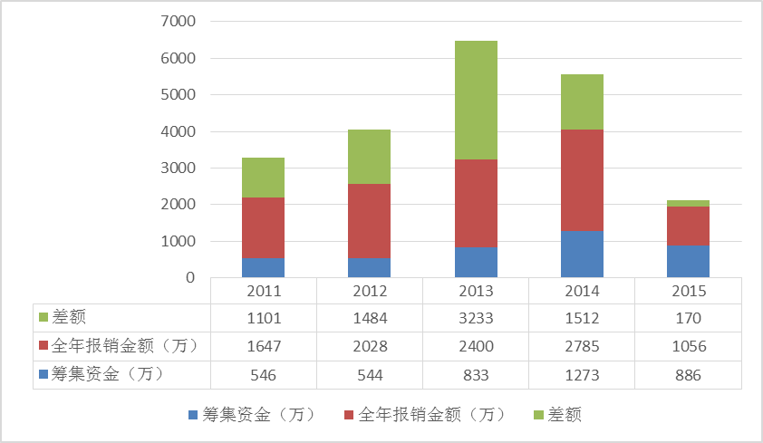

**图13 2011-2015王佐镇新农合筹集资金情况（2）**

**二、“十三五”期间就业工作面临的机遇和挑战**

**（一）改革“新任务”与就业服务发展**

转变政府职能，构建服务型政府，尤其是进一步简政放权，是十三五时期的重要改革任务。2014年李克强总理在政府工作报告提出，简政放权是政府的自我改革，政府“有权但不能任性”。行政审批制度的改革，尤其是商事制度的改革，例如“三证合一”、市场准入条件的放宽，均对就业服务发展创造了良好环境。简政放权不仅可以降低创业成本，打造就业新引擎，还能通过降低住房公积金门槛等改革，促进社会保障制度的进一步完善，进而为就业服务发展营造新环境。

**（二）经济“新常态”与就业服务发展**

当前，我国经济发展进入新常态，经济正在向形态更高级、分工更复杂、结构更合理的阶段演化，正从高速增长转向中高速增长，经济发展方式正从规模速度型粗放增长转向质量效率型集约增长，经济结构正从增量扩能为主转向调整存量、做优增量并存的深度调整，经济发展动力正从传统增长点转向新的增长点。北京经济发展也将面临“新常态”的挑战，将对就业服务发展提出新的要求。尤其是，经济增长速度放缓对于就业总量会产生一定消极影响。

**（三）发展“新政策”与就业服务发展**

政府出台的改革发展新政策，为就业服务发展带来了新机遇。首先是“大众创业，万众创新”的政策。李克强总理曾多次强调大众创业、万众创新，认为这是中国经济的新引擎，同时鼓励大学生创业，使得大学生“创客”这一人群成为了创业者中的生力军。北京市也在积极落实大学生就业促进计划和创业引领计划，做好教育、培训、资金支持等服务，并研究完善城乡自谋职业、灵活就业社保补贴政策，加强专项帮扶，促进结构性失业人员、就业困难人员和农村转移劳动力就业。其次是为创业型小微企业搭台政策。政府应该为创业问题清障搭台，对创业型小微企业，要更多地提供租金低廉的创业空间，还要通过政府引导资金来吸引更多的种子基金。同时，还要进一步减税降费，减轻这些企业的税收负担。第三是构建以就业为导向的职业教育体系的相关政策。在促进教育事业优先发展、公平发展的同时，加快构建以就业为导向的现代职业教育体系，努力提升每一个人的职业素养和职业能力，能够适应新形势的转化，从而从根本上解决部分就业难的问题。

**（四）首都“新定位”与就业服务发展**

首先，加快疏解非首都核心功能。丰台区及王佐镇都有非常重的疏解任务。一方面要严格执行新增产业的禁止和限制目录，疏解一般制造业，禁止在首都功能核心区新建扩建制造业；另一方面要加快对主要区域性批发市场的疏解工作。下决心疏解非首都核心功能，会带来一般制造业和污染企业的关停退出，区域性批发市场和物流基地的转移疏解，这将释放大量低端劳动力。这部分人特别是其中的户籍人口，可能并不会随产业迁出去，出现转产不走人的现象，而由于其人力资本存量上的不足，可能带来转岗转业难的挑战。同时，部分迁出企业劳动合同的变更协商过程，以及关闭退出企业职工劳动合同的集中解除，可能加大劳资矛盾，诱发群体性冲突危险。劳动关系的稳定和协调难度将加大。因此，要求制定好对相关从业人员就业问题的安排计划，防止政策性失业，并配合出台针对性的就业、创业优惠政策；同时将医疗等社会公共服务功能向外转移和疏解，要求注意加强区域间合作交流，实现区域间公共服务与社会保障水平的均等化发展。

其次，落实科技创新中心定位。高素质人才与科技资源的聚集是北京的一大优势。应鼓励科研创新，开拓创新驱动经济发展新模式，做大做强战略性新兴产业，加快新一代信息技术、生物、新材料、航空航天、高端装备制造业创新发展，加速催生新技术、新产品、新模式、新业态，开发和扩充新产业的就业吸收量；同时，充分利用优惠的财税政策等吸引人才，积极推进国家级人力资源服务产业园区建设，引进一批具有国际先进水平的人力资源服务机构，加大利用市场机制选聘人才的力度，发挥人力资源服务机构选聘高精尖人才的基础作用，努力打造世界高端企业总部聚集之都、世界高端人才聚集之都。同时落实科技创新中心定位也带来了挑战。围绕首都核心功能和为构建“高精尖”经济结构而展开的产业调整，可能激化劳动供求结构性矛盾。一方面，现代服务业，高端制造、节能环保等战略性新兴产业势必对从业人员整体素质提出更高要求，未来高端技能人才将更加稀缺；老龄化背景下，青年劳动力资源相对缩减，加之日益提高的就业期望，部分低端岗位用工也将更加紧张。“招工难”可能成为常态。

第三，推进京津冀一体化发展。一方面，严格控制北京人口增长。不但要“以证管人”，“以房管人”，还要“以业控人”，但原有庞大的流动人口存量短期内难以疏解消化。而且首都强大的就业吸引力，未来仍会有相当规模的外来流动人口来京寻求就业。人口调控加之产业结构调整引发的就业结构变动，将有可能对参保人数和基金收入增长产生负面影响，就业结构的变动还有可能引起失业保险基金支出的快速增长，此外“单独二孩”政策成效的显现，生育保险基金也将可能面临支出高峰；而且随着人口疏解，北京将丧失外来劳动力参保带来的人口红利，与人口老龄化趋势叠加，将会迅速加剧社会保险基金特别是养老保险基金和医疗保险基金的支出压力，基金的可持续发展面临挑战。另一方面，在交通、生态保护与产业对接协作领域的突破。北京市政府将率先从三个重点领域突破，实现京津冀协同发展，即制定实施交通一体化、生态环保、产业对接协作年度任务项目清单，尽快取得新的成效。京津冀协同发展及产业转移对于跨区域人力资源市场整合提出新要求。构建协同发展机制，推动跨区域的技术、人才等要素流动和优化配置，搭建三地人才信息共享平台，健全跨区域人才流动机制。人才的共享与流动将对北京市就业与社会保障工作产生整体性的积极影响。

总之，改革“新任务”、经济“新常态”、发展“新政策”和首都“新定位”，要求就业服务发展探索新思路。

**三、“十三五”时期就业服务发展的总体思路和目标**

**（一）指导思想**

深入贯彻落实十八大和十八届三中、四中全会以及习近平总书记重要讲话精神，落实首都城市功能定位，围绕建设国际一流的和谐宜居之都的愿景，主动适应经济新常态，以提升民生保障水平为目标，完善社会保障体系，健全职业培训体系，加强公共就业服务平台建设，实施就业优先战略和人才发展战略，促进困难群体稳定就业，以创业带动就业，优化就业结构，强化就业稳定性、提高就业公平性，全面提高就业服务水平和就业质量，更好地服务于首都的产业结构调整，服务于王佐发展新目标。

**（二）基本原则**

“十三五”时期，促进王佐镇就业服务发展，提升就业质量坚持以下四个原则。

**1、坚持就业促进与提升就业质量并重。**当前和今后一个时期，王佐镇就业工作的重心应该逐步从侧重于扩大就业规模向扩规模、提质量并重转变。

**2、坚持政府引导与社会参与并重。**既需要镇政府认真落实各项政策，完善相关法律法规，规范劳动力市场，提供均等化、高质量、高效率的基本保障和服务，也需要镇域劳动者和用人单位的积极参与和共同努力。

**3、坚持政策支持与市场导向相结合。**进一步总结、充实、完善现有政策措施，同时尊重市场规律，引导企业加快转型升级，加大技术创新力度，加强内部管理和人力资源开发，提高镇域企业职业培训的常态化和标准化水平，不断提高市场竞争力，提升就业质量。促进人力资本提升与市场需求结合。

**4、坚持立足镇情与循序渐进相结合。**就业质量要与王佐镇经济发展水平相适应，与镇产业结构调整的目标及镇域经济特点相一致，不能超越镇域经济发展，也不能滞后于经济发展。

**5、坚持稳就业与促就业相结合。**关注困难群体就业问题，在稳定就业的基础上，采取创业带动等措施促进就业。强化社会保障稳就业、促就业功能。

**（三）主要目标**

树立新理念，塑造新型就业创业文化；构建新体系，建立主体清晰、权责明确、上下联动、协调有力、执法到位、运转高效的就业促进体系；完善就业机制，建立“需求导向、供需均衡、流动有序”的就业调节机制，构建劳动者自主择业、市场调节就业、政府促进就业相结合的就业发展模式；实施就业优先战略，坚持把促进就业放在经济社会发展的优先位置，建立经济发展、产业调整和扩大就业的联动机制；实施积极就业创业政策，以促进镇域经济发展和产业优化升级为主要手段，推动创业带动就业；完善就业服务体系，健全城乡劳动力职业培训制度，完善就业援助政策，构筑“就业服务区域一张网”、“登记办理区域一平台”、“服务发展区域同标准”的就业协同发展新格局，营造公平就业环境；以“实现充分就业、提高就业稳定性、促进就业公平性、增强就业体面性”为目标，全面提升就业质量和水平。

**（四）主要指标**

**1、就业再就业工作再上新水平。**充分落实市区优惠就业政策，推动规范就业工作开展。到2020年，全镇新增就业7000人，其中完成失业人员再就业1400人，农村劳动力就业及转移就业4000人，帮助困难人员就业1400人，帮助200人实现创业梦想；城乡登记失业率控制在4.2%以内。

**2、职业技能培训工作再上新台阶。**积极开展职业指导、技能培训，增强群众再就业观念，提高就业能力。到2020年，进行职业指导5200人次，培训城乡劳动力5300人次；解决促进失业人员再就业和稳定就业岗位，继续实施促进城镇低收入群体和被征地农民就业政策，全面落实社保补贴、岗位补贴等扶持政策。

**3、推进创业促就业工作。**进一步完善促进创业的政策体系，推动创业工作发展。建立创业培训体系和创业服务体系。支持全民创业，探索建立健全小额担保贷款工作长效机制。到2020年，进行创业指导1000人次，进行有针对性的创业培训500人次，提高住区居民的创业意识和创业能力，帮助200人实现创业梦想。

**4、加强信息平台建设。**到2020年，力争实现为每个社区村建立社区就业创业信息发布平台，使各类就业创业信息和就业创业政策及时发布。搭建立体化就业创业信息服务网络，到2020年，提供空岗信息6000人次。

**“十三五”时期就业服务发展的主要指标**

|  |  |  |  |  |  |  |  |  |  |  |  |
| --- | --- | --- | --- | --- | --- | --- | --- | --- | --- | --- | --- |
| **失业率** | **全镇新增**  **就业** | **农村劳动力就业及** | **困难人员就业** | **失业人员再就业** | **实现创业** | **职业指导** | **城乡劳动力培训530**  **人次** | **创业指导人次** | **创业培训人次** | **走访跟踪服务用人单位** | **提供空岗信息** |
| **提高1.80%** | **7000人** | **4000人** | **1400人** | **1400人** | **200人** | **5200人次** | **5300人次** | **1000人次** | **500人次** | **45家/年** | **6000人次** |

**四、“十三五”时期就业服务发展的重点任务**

**（一）以创业带动就业**

**1、明确鼓励创业领域**

产业发展是促进就业的重要手段。促进产业与就业良性互动具有重要战略意义。首先，“十三五”时期王佐镇鼓励创业的主要产业领域，应与北京城市功能新定位下着力支持发展的产业相一致，主要有：（1）节能环保产业，包括新能源产业、低碳环保产业；（2）文化产业，包括文化艺术等9个大类[2]；（3）高新技术产业，以软件和信息产业为代表[3]；同时包括与“一带一路”和京津冀协调发展要求相一致的交通运输、现代物流等产业。其次，应与“十三五”时期王佐镇作为首都发展次区域和生态涵养区的城镇功能新定位和镇产业发展新目标下着力支持发展的产业相一致。重点扶持与发展围绕首都战略定位而形成的生态旅游、文化创意和科技研发三大主导产业相关的创业项目，积极推进与会展服务、创业服务、健康养生、都市农业等特色服务业相关的创业就业。

**2、优化创新创业环境**

加大简政放权力度，放宽政策、放开市场、放活主体，形成有利于创业创新的良好氛围；不断完善体制机制、健全普惠性政策措施，加强统筹协调，构建有利于大众创业、万众创新蓬勃发展的政策环境、制度环境和公共服务体系；在用地、收费、信息、工商登记、纳税服务等方面，降低创业门槛，给予创业更大的支持；推行联合审批、“一站式”服务、限时办结和承诺服务等，开辟创业“绿色通道”；组织开展创业培训，提供政策咨询、项目推荐、开业指导、后续支持等创业服务；做好创业的金融服务工作，鼓励和引导金融机构加大信贷产品支持力度，提供符合农民工创业特点的金融产品；要将农民工纳入创业政策扶持范围，农民工创业属于政府贴息的项目，要按照规定给予财政贴息，帮助其解决创业资金困难。

**3、打造创新创业高地**

将“联合国青年创新培育产业园”和“民族大学校区”打造成王佐镇创新创业高地。抓住北京“坚持和强化首都科技创新中心核心功能”和创建全国文化中心的战略机遇，积极对接国际创新资源，以联合国青年创新、青年企业家奖颁奖基地永久落户青龙湖为契机，建设“联合国青年创新培育产业园”和“文化创意产业基地”；通过“国际组织总部聚集、跨国科研创新机构聚集、国际文旅项目入驻”等战略举措，将王佐镇地区建设成为“创新创业集聚区”。引进世界级科研机构落户“创新创业集聚区”，吸引国内外高水平创新创业人才聚集“创新创业集聚区”，同时帮助创新企业进行科研成果的落地转化，推动各项政策措施落实到位，不断拓展大众创业、万众创新的空间，打造王佐“创新创业高地”。

**（二）以发展稳定就业**

**1、积极稳定企业就业**

企业作为经济发展的主要推动力，是经济活动和吸纳就业的主体。认真落实国家实施的“五缓四减三补两协商”[4]等政策，引导企业尽量不裁员、少减员。要保持援企稳岗政策的连续性，减轻企业负担,稳定在岗职工就业岗位。大力支持中小企业、非公有制经济和服务业发展，增强吸纳就业的能力。发挥政府投资和国有企事业单位对稳定就业的导向作用,尽可能提供更多就业岗位。

**2、拓展多元就业渠道**

经济发展是稳定就业的重要手段。要警惕经济增速放缓对于就业总量的影响，防范结构调整所带来的结构性失业风险。包括建材、造纸、纺织等传统劳动密集型制造业的迁出，应着力以发展生物工程、新材料、数字化制造业、智能化制造业等高新技术为核心的现代制造业来替代；批发零售业、居民服务业、商务服务业等传统服务业的迁出，应着力以发展现代服务业来替代。重点支持商业服务业、信息产业、科技产业、金融产业、文化产业等潜力较大的新兴产业，多部门联合加大服务业政策扶持力度，积极开拓就业增长新渠道。

总之，应在“稳增长”和“调结构”中间找到平衡点，要让在产业转型中涌现的新产业、新业态充分吸收劳动力，成为支撑就业的新空间。同时，要积极推进社会救助制度改革。加大对城镇就业困难人员的帮扶力度，确保“零就业”家庭至少有一人就业，做好淘汰落后产能职工安置和再就业工作，继续完善城乡低保制度，全面实施临时救助制度，为特殊困难群众基本生活提供保障。

**3、以服务发展促就业**

积极发展生产性服务业和生活性服务业，增强服务业的就业吸纳能力。积极发展交通运输业、现代物流业、金融服务业、信息服务业和商务服务业等劳动相对密集型生产性服务业。鼓励户籍人口、低端劳动力从事家政、养老、健康等居民服务业，鼓励发展社区服务岗位，引导大龄、低端劳动力从事家政、养老等服务，降低家庭照料负担，帮助维持工作生活平衡度，降低在业人员负担，增加在业人员就业满意度，在保证就业数量同时提高就业质量。做好公共岗位安置。积极开发社会公共就业岗位，完善公益性就业组织的安置政策，发挥其应对危机、托底安置、维护稳定的就业资源储备功能。

**（三）以服务促进就业**

**1、强化就业扶植服务**

（1）完善政策服务。落实创业扶持政策，落实和完善鼓励劳动者创业的税费减免、资金支持、场地安排等扶持政策。落实创业担保贷款政策，加强贷款工作管理力度，切实提高政策效果。加大大学生创业培训机构认定工作力度，提高创业培训针对性和实效性。加强创业孵化示范基地建设，加大政府各部门政策和资源在创业孵化基地内整合力度，推进创业孵化基地及在孵企业发展。完善公共创业服务体系，引导专业社会机构参与创业服务，为创业者提供专业化创业服务。建立镇创业工作联席会议制度，充分发挥其统筹协调作用，加强政策、资源、服务等方面整合。

（2）完善高端人才服务。统筹做好高端人才引进、培养和使用工作，推进镇“人才高地”、“人才特区“建设，落实“海聚工程”和“四个一批”文化人才培养工程；完善高端人才激励机制，对于重点创新项目政府出资做风投或牵头投资机构做担保；重视人才“幸福指数”“平衡指数”的提升，在子女就学、异地高考、配偶安置，人才限价房、廉租房建设，减免办公用房租金、社保补贴等方面给予支持。

(3) 健全统一规范人力资源市场。形成城乡劳动者平等就业的制度，实现高低端劳动力互联，实现高端人群服务需求与低端人群服务供给有效对接，高低互促。大力发展人力资源服务业，提高就业服务水平。根据用人单位需求及时举办招聘会，为求职者提供更多、更方便的择业机会。

**2、完善就业培训体系**

按照十八大关于构建劳动者终身职业培训体系的目标要求，完善培训对象广覆盖、培训类型多样化、培训等级多层次、培训载体多元化的职业培训机制。强化企业责任，注重提升就业困难群体的就业素质。

（1）促进企业培训主体到位。建立职业培训双轨制，强化企业责任，发挥企业在技能人才培养中的主体作用，畅通技能人才成长通道。建立企业大学，不仅为本企业还为本行业和社会培训专业人才。实施先培训后上岗，上岗后定期轮训的持续培训制，完善培训反馈机制，提升培训效率。

（2）重点人群精细化培训。对不同人群培训需求进行个性化分析，推行更有针对性服务。加大失业再就业培训，加大对大龄、低技能等人力资本低、稳定性较差人群的预防性技能培训，加大对农村劳动力的就业培训。要根据企业用工急需和人力资源市场的需求信息，组织开展上门、对口培训和岗前培训，实现培训和上岗就业无缝对接。

（3）配合产业调整进行分类培训。把握未来产业调整方向，依据市场供求趋势对未来可能的稀缺人才作前期培育，建立产业人才培训储备库。根据需求意愿，分级分类开展劳动预备制培训、中短期实用技能培训、岗位培训、技能提升培训、创业培训、农村实用技术培训等各类技能培训，切实提高被培训者的创业就业能力。

同时，引入市场竞争机制，开展多样化的培训。给予社会培训机构更多的参与培训的机会，鼓励主体、民办培训机构开发适应市场需求的培训项目。

**3、加强就业平台建设**

搭建立体化公共就业服务平台，进一步健全公共就业服务体系。

（1）加强有型就业服务平台建设。完善招聘会等重要就业服务平台，以招聘会形式推进就业，协助企业、单位寻找合适求职者，对接各种专项就业招聘；组织实施“春风行动”等各种农民工就业服务活动，加强用工信息搜集和发布工作，推进在劳动力需求方和供给方之间搭建劳务对接平台，引导农民工有序外出；完善企业定期走访，及时挖掘企业就业岗位，采集空岗信息，利用月报刊登就业政策和招聘信息，为无上网条件的求职者提供便利化就业服务。

（2）加强网络就业服务信息平台建设。完善微信就业服务平台，加强专业化就业服务网站建设，做好镇村公共就业服务机构间的信息对接；结合城市化进程和撤村转居工作，加强基层公共服务平台建设，及时为城乡求职者提供有效岗位信息；推行人力资源信息化建设，强化数据维护；建立人力资源市场监测系统，完善统计和调查制度，提高对人力资源配置的预测和反应能力。发挥手机、广播、电视的就业服务宣传功能，实现就业服务政策信息全覆盖，注重服务微创新，为城乡劳动力就业提供专业化、便捷化的服务。

**（四）加强困难群体就业援助**

**1、创造更多就业岗位**

认真调研辖区困难群体就业总量，摸清“4050”人员为主的大龄失业人员、残疾人、低保对象、“零就业家庭人员”等的底数，积极开发有针对性的就业岗位。引导各类企业增强社会责任感，积极安置就业困难人员就业。推进城市环保、绿化、卫生、治安、交通、便民服务等公益性岗位着重向就业困难群体开发。政府投资开发的公益性岗位，要优先安置符合岗位要求的就业困难人员就业。通过持之以恒的努力,创造更多的就业机会，让广大劳动者各尽所能、各得其所。

**2、强化就业援助服务**

要在公共就业服务机构中设立专门为就业困难人员服务的综合服务窗口,免费提供劳动保障、政策咨询、职业指导、技能培训、职业介绍等公共就业服务。针对就业困难人员的特点和需求,集中开展上门服务和“一对一”精细化援助。

落实就业帮扶政策措施，以解决劳动力就业、失业、农转居、职业转换等方面的问题。出台就业鼓励措施，辅助以积极的职业指导、就业培训和职业介绍等相关服务，帮助农业剩余劳动力实现就业，帮助失业、农转居、转岗劳动力转变就业观念，提高职业素质，尽快实现再就业，消除“零就业家庭”。

进一步实施特别职业培训计划,组织开展多层次、多形式的职业技能培训,帮助他们提高技能水平和就业能力。落实鼓励就业困难人员自谋职业、自主创业的政策,鼓励他们立足实际、各展所长,多渠道就业和创业,并提供全过程、全方位的服务。

**3、鼓励灵活就业**

鼓励“短期工作”等灵活就业形式。借鉴发达国家提升劳动就业质量的经验，积极鼓励劳动者通过“短期工作”等灵活就业形式，实现就业。在完善社会保险上给予监管，使灵活就业人员也能够获得相应的保障。积极推动生活性服务业发展，发展家庭钟点工、护工、家具维修等工种，以提高“零就业家庭”的收入。

**（五）推动实现更高质量就业**

“更高质量的就业”，主要是指充分的就业机会，公平的就业环境、良好的就业能力、稳定的就业工作、合理的就业结构、和谐的劳动关系、体面地劳动收入等。因此，推动实现更高质量就业是“十三五”时期王佐镇就业服务发展的主要目标。

**1、促进就业稳定**

妥善安置劳动力就业。“十三五”期间，在王佐镇执行北京限制人口、淘汰落后产业背景下，一些劳动力会因为企业停产而失去收入来源这将加剧劳动者就业的不稳定性。在这种情况下，妥善安置劳动力就业，促进就业稳定，是丰台区未来提供劳动质量的首要目标。在妥善安置劳动力就业的目标下，应当强化就业保证和失业预警工作，降低失业率，实现正规就业的比率达到95%和新增就业的稳定率在95%以上。非正规就业通常是指未签订劳动合同，但已形成事实劳动关系的就业行为。进一步完善政策，力争“十三五”期间实现正规就业的比率达到95%。强化失业预警机制，实现劳动力资源的优化配置，全面消除贫困、消除“零就业”家庭。

**2、拓展绿色创业就业**

（1）进一步明确绿色就业方向，积极推进绿色就业创业。结合建设“国际花园旅游小镇”的发展目标，明确绿色就业发展方向，积极推进绿色就业产业一体化，大力扶持绿色就业创业。积极引导民众到低碳绿色岗位就业创业，以减少环境影响，推动镇域环境、经济和社会可持续发展。

（2）着力开发绿色就业岗位。促进“一产”转型升级，发展现代都市农业，开发绿色农业就业岗位；积极促进二三产业借助产业升级实现职工技能绿色化；认真落实25号文政策要求，指导庄户村进一步发挥“劳派公司”的绿色就业作用，完善绿色就业岗位服务体系。

**3、公平就业环境**

规范劳动市场环境，为劳动力就业提供平等、公平的劳动就业市场环境，以提高劳动力就业的公平性。积极落实“平等就业”方面的法律法规和规章制度，消除城乡、行业、身份、性别等一切影响平等就业的歧视行为。推进企业贯彻《劳动法》中“劳动者就业，不因民族、种族、性别、宗教信仰不同而受歧视。”的规定，消除城乡、行业、年龄、党派和户籍等方面的就业歧视。政府有关管理部门应着力完善“反劳动歧视”的法律法规和规章制度的实施细则，健全“反就业歧视”的法律援助机制，抑制歧视劳动力平等就业的事件发生。为劳动力平等就业营造良性的市场环境。

**4、完善保障管理制度**

完善工资保障管理制度。完善最低工资标准、工资支付保障制度，建立政府管理部门追偿工资的制度，防止拖欠、拒付、不足额支付劳动者工资事件的发生，依法维护劳动者的权益，保障劳动者的适度工资水平。完善劳动者技能培训制度，维护劳动者接受再教育的权益，切实提高劳动者的就业能力。

严格劳动合同制度。规范劳动用工的措施，防范企业运用劳务派遣等方式规避其应当承担的责任，造成劳动者权益的损失，依法保护劳动者的权益。

完善社会保障管理制度。促进社会保障广泛覆盖，提高保障效能和社会保险基金的可持续性。依法保障劳动者参加各项社会保险的权益，依法保护劳动者长远利益。加大就业保险保障政策执行力度，进一步发挥失业保险促进就业预防失业的功能，促进就业质量的提升；加大医保基金监管力度，提高医保基金使用效率，引导人们合理就医，提高医疗保险基金使用效率；完善城乡社会保险待遇动态调整机制，建立人社部门、民政部门、住建部门、卫生部门等多部门的协调机制，为社会保障协调发展和实现更高质量就业创造条件。

加强劳动安全卫生保护，严格监察用人单位生产安全卫生状况，降低工伤事故的发生率，防范工伤、职业病的发生，依法维护劳动者的合法权益，确保劳动者的身体健康，使劳动者能够在安全、卫生的工作环境中体面地工作。

**五、“十三五”时期就业服务发展的保障措施**

**（一）加强人才队伍建设，提高干部履职能力**

**1、完善人才引进交流机制，提高在岗干部履职能力**

在人才引进方面，要站在首都就业服务发展需要的高度，科学合理招录各类专业人才，不断优化就业服务队伍的年龄结构和专业结构。

在人才交流方面，要完善干部横向轮岗、纵向流动机制，继续开展机关和基层干部“上挂下派”的双向交流工作 和基层干部公开遴选工作，切实增强干部的综合工作能力。

**2、完善人才培训选拔机制，提高在岗干部履职能力**

在人才培训方面，要充分发挥教育培训的基础性作用，着力培养社保就业行政部门干部运用现代理念、专业化技能和社会化方法开展就业服务工作的能力，不断提高干部队伍服务大局和依法行政的意识和能力，确保社保就业行政部门干部尤其是基层一线干部的工作重心与市委市政府的中心工作相一致，履职能力与社保就业改革发展要求相适应；

在人才选拔方面，认真贯彻执行新修订的《党政领导干部选拔任用工作条例》，切实发挥党组织领导和把关作用，注重一贯表现和全部工作，提高选人用人公信度，切实做到干部认可、群众认可，过程认同、结果认同。

**（二）加强基层所站建设，有效激发基层工作动力**

**1、加大对基层的投入保障力度**

进一步加大对村镇基层的投入保障力度，推动服务重心下移、资源下沉，在办公条件、考核奖励、津贴发放、教育培训等方面加大政策倾斜力度，提升基层所、站的综合保障水平，努力为基层创造良好工作条件。

**2、提升基层软件硬件水平**

完善社保所站规范管理标准，明确社保所站内部建设准则、机构设置情况、岗位职责分工、人员能力要求、工作规范标准、硬件建设要求等建设指标，不断提升社保所站规范化建设水平。深入推进社保所站综合管理平台建设，实现任务整合、报表整合、台账整合，提高基层工作效率。鼓励和支持基层在工作实践中敢于尝试、勇于探索，要建立总结经验、提炼方法、宣传推广的制度机制，同时加强对基层长期反映的重点难点问题的研究和指导，注重在制度上和机制上加以解决。

**（三）加强技术创新和应用，推进就业服务智能化建设**

**1、以互联网信息技术助力就业服务体系建设**

积极利用互联网信息技术推进社会空闲存量资源有效利用，整合既有部门信息数据，利用大数据技术为失业监测、科学决策、便民服务提供技术支撑。利用信息平台挖掘社区就业资源，重点培育基于社区、楼宇的社会熟人圈，积攒社会资本，并同步建立社区向终端反馈就业需求的信息交流机制。构建大数据征信系统，加快公共就业信息数据库平台的建设，建立有效的个人、企业和社会组织的就业分类体系。

**2、推动街道层面的统一居民就业信息数据库平台建设**

推动居民就业信息数据库平台与街道社区就业管理体系的深度融合，适度向街道、社区层面开放各“条”的信息数据库权限，打破部门间信息孤岛，优化、简化对居民的行政审批办理环节。建议在街道村层面构建统一的居民就业信息数据库平台，并授权街道村政务服务中心统一管理，按实际工作需要向社区开放部分居民就业信息数据查阅权限。为避免居民涉密信息的泄露，可探索建立自动化证明审批流程，由信息平台后台自动根据相应数据库信息完成各项相关证明审批环节，简化手续，节省资源。

**（四）****塑造新型就业创业文化，践行就业服务重要使命**

**1、营造协调服务文化，形成市场监督合力**

加强部门协调，健全市场就业监督管理工作机制，形成就业监管工作合力，为市场主体提供“无缝”服务。健全就业救助管理社会工作制度，建立人性化救助、亲情化服务、规范化管理、社会化参与的就业救助管理工作模式。

**2、塑造多元参与就业文化，****培育共治精神**

社会组织作为一个人缘性的组织，在将来一个时期将在就业服务中发挥更为重要的作用。所以政府在就业服务供给多元化的当下，需要做好指导工作、加强制度创新、培育共治精神，并通过“政府购买服务”和“专项资金的竞争性分配”来充分调动起社会组织等参与就业服务的积极性。由此，各类群体就业难的问题必将得到进一步缓解，王佐镇就业总量和结构将更加均衡、就业环境更加完善、就业保障更加健全、就业质量逐步提高的就业局面将逐步形成。

1. 配第-克拉克定理认为，就业结构变化始终与产业结构调整保持相关性。在产业演化进程中，劳动力会依三次产业的顺序逐次转移，由第一产业转向第二产业，再由第二产业转至第三产业，劳动力就业结构呈梯度不断“高度化”。
2. 文化产业也属于低碳产业，主要包括9个大类：文化艺术，新闻出版、广播、电视、电影，软件、网络及计算机服务，广告会展，艺术品交易，设计服务， 旅游、休闲娱乐，其他辅助服务。
3. 高新技术产业以软件和信息产业为代表，包括生物医药、新材料、光机电一体化、节能环保、航空航天等高新技术领域，属于技术密集型产业，对知识和脑力劳动要求水平较高。
4. 人力资源和社会保障部、财政部、国家税务总局联合下发《关于采取积极措施减轻企业负担稳定就业局势有关问题的通知》人社部发[2008]117号文件，要求采取“五缓四减三补两协商”的应对措施，减轻企业负担，稳定就业局势。“五缓”是指对暂时无力缴纳社会保险费的困难企业，在一定条件下允许缓缴养老、医疗、工伤、失业、生育五项社会保险费；

   “四减”是指阶段性降低除养老保险外的四项保险费费率；

   “三补”是指使用失业保险基金为困难企业稳定岗位支付社会保险补贴和岗位补贴，以及使用就业资金对困难企业开展职工在岗培训给予补贴；

   “两协商”是指困难企业不得不进行经济性裁员时，对确实无力一次性支付经济补偿金的，在企业与工会或职工双方依法平等协商一致的基础上，可签订分期支付或以其他方式支付经济补偿协议。支持困难企业职工通过集体协商，采取缩短工时、调整工资等措施，共同应对困难，稳定劳动关系。